МИНИСТЕРСТВО ОБРАЗОВАНИЯ РЕСПУБЛИКИ БЕЛАРУСЬ  
Учреждение образования «БЕЛОРУССКИЙ ГОСУДАРСТВЕННЫЙ   
ТЕХНОЛОГИЧЕСКИЙ УНИВЕРСИТЕТ»

Факультет Информационных технологий

Кафедра Информационных систем и технологий

Специальность 1-40 05 01 «Информационные системы и технологии»

**ПОЯСНИТЕЛЬНАЯ ЗАПИСКА КУРСОВОГО ПРОЕКТА**

по дисциплине «Компьютерные языки разметки»

Тема: «Веб-сайт «Интернет-магазин одежды»»

**Исполнитель**

студент 1 курса 3 группы ______________ Демидович П.А.

подпись, дата

**Руководитель**

ассистент ______________ Харланович А.В

должность, учен. степень, ученое звание подпись, дата

Допущена к защите _________________________________ ______________

_________________________________ ______________

_________________________________ ______________

дата, подпись

Курсовой проект защищен с оценкой

Руководитель _______________ ___________ А.В. Харланович

подпись дата инициалы и фамилия

Минск, 2024

**Содержание**

Введение 3

1. Постановка задачи 5

1.1 Обзор аналогичных решений 5

1.2 Техническое задание 6

1.3 Выбор средств реализации программного продукта 7

1.4 Вывод 8

2. Проектирование страниц веб-сайта 9

2.1 Выбор способа вёрстки 9

2.2 Выбор стилевого оформления 9

2.3 Выбор шрифтового оформления 9

2.4 Разработка логотипа 10

2.5 Разработка пользовательских элементов 10

2.6 Разработка спецэффектов. 10

2.7 Вывод. 12

3. Реализация структуры веб-сайта 13

3.1 Структура HTML-документа 13

3.2 Добавление таблиц стилей CSS 15

3.3 Использование стандартов XML (SVG) 17

3.4 Управление элементами DOM 18

3.5 Вывод 22

4 Тестирование веб-сайта 23

4.1 Адаптивный дизайн веб-сайта 23

4.2 Кроссбраузерность веб-сайта 25

4.3 Руководство пользователя 27

4.4 Тестирование кода 27

4.5 Вывод 28

Заключение 30

Использованные литературные источники 31

Приложение А Макет страниц 32

Приложение Б Листинг HTML-документа 38

Приложение В Листинг CSS 39

Приложение Г Листинг SVG 45

Приложение Д Листинг JavaScrpit 45

**Введение**

Интернет-магазин одежды — это электронная платформа, где можно приобрести различные виды одежды и аксессуары через интернет. Он предлагает широкий ассортимент товаров, включая мужскую, женскую и детскую одежду, обувь, сумки, украшения и многое другое. В интернет-магазине одежды вы можете выбрать и заказать товары, просмотреть фотографии, описания и цены, а также сделать оплату онлайн. После оформления заказа товары доставляются вам по указанному адресу. Интернет-магазины одежды предлагают удобство покупок, широкий выбор товаров и различные преимущества, о которых мы уже говорили.

Существует множество причин, по которым создаются сайты интернет-магазинов одежды. Вот некоторые из них:

1. Удобство: Возможность покупать одежду прямо из дома или офиса, без необходимости посещать физический магазин. Это экономит время и усталость от походов по магазинам.

2. Широкий выбор: Интернет-магазины одежды предлагают огромный ассортимент товаров. Вы можете найти любой стиль, размер или цвет, который вам нужен, в одном месте.

3. Удобный поиск: С помощью фильтров и поисковых функций вы легко можете найти нужную вам одежду. Вы можете сузить поиск по цене, размеру, цвету и другим параметрам, что делает процесс выбора быстрым и удобным.

4. Отзывы и рейтинги: Большинство интернет-магазинов предоставляют возможность оставить отзывы и оценки для товаров. Это помогает вам принять информированное решение о покупке, основываясь на опыте других покупателей.

5. Скидки и акции: Интернет-магазины часто предлагают специальные скидки и акции, которые помогают сэкономить деньги на покупках. Вы можете легко найти лучшие предложения и сэкономить немало средств.

6. Доставка: Большинство интернет-магазинов предлагают доставку прямо к вашему дверному проему. Вы можете заказать одежду и получить ее в удобное для вас время, без необходимости тратить время на походы в магазины.

7. Возможность сравнения: В интернете легко сравнивать цены и предложения разных магазинов. Вы можете найти лучшую цену на нужную вам одежду, а также сравнить качество и условия доставки.

8. Глобальный доступ: Интернет-магазины позволяют вам покупать одежду из любой точки мира. Вы можете исследовать и заказывать модные тренды и уникальные предметы из разных стран, которые могут быть недоступны в вашем регионе.

9. Удобные способы оплаты: Интернет-магазины предлагают различные способы оплаты, включая кредитные карты, электронные платежные системы и даже наличные при доставке. Выберите наиболее удобный способ для вас.

10. Простой возврат и обмен товаров: Если вам не подходит размер или стиль одежды, интернет-магазины обычно предоставляют возможность возврата или обмена товаров. Это удобно и экономит ваше время.

11. Анонимность: В интернет-магазинах вы можете покупать одежду, сохраняя свою анонимность. Нет необходимости стесняться или ощущать дискомфорт в присутствии других покупателей.

12. Уникальные коллекции и дизайнерские бренды: Многие интернет-магазины предлагают эксклюзивные коллекции и предметы от известных дизайнеров. Вы можете найти уникальные и стильные вещи, которые помогут выделиться из толпы.

13. Подробные описания и фотографии товаров: В интернет-магазинах вы можете найти подробные описания и качественные фотографии товаров. Это поможет вам лучше понять, как выглядит и описывается одежда, перед тем как сделать покупку.

14. Персонализированные рекомендации: Многие интернет-магазины предлагают персонализированные рекомендации на основе ваших предпочтений и истории покупок. Это помогает вам находить новые вещи, которые соответствуют вашему стилю и вкусу.

15. Экологичность: Покупка одежды в интернет-магазинах может быть более экологичной, поскольку это позволяет избежать поездок на автомобиле или использования пластиковых упаковок в физических магазинах.

В целом, создание сайта интернет-магазина является актуальной темой для курсового проекта, которая позволяет не только улучшить навыки веб-разработки, но также может быть полезной как для личных, так и для коммерческих целей.

В процессе работы над проектом были поставлены следующие задачи:

* создание кросс-браузерного веб-сайта;
* разработка адаптивности для веб-страниц;
* разработка макета веб-сайта;
* тестирование веб-сайта;
* добавление анимации.

Основные цели курсового проекта: анализ статистики сайтов конкурентов, выявление положительных и отрицательных характеристик сайтов схожей тематики, улучшение навыков верстки и получение опыта разработки проектов, ознакомление с новыми технологиями для создания сайтов. Выполнение поставленных задач.

**1.** **Постановка задачи**

Цель общеобразовательного ботанического сайта - повышение общего уровня знаний пользователей о растительном мире и его значении для нашей жизни. Общеобразовательный ботанический сайт будет полезен для всех людей, интересующихся природой.

**1.1 Обзор аналогичных решений**

При создании сайта интернет-магазина важно использовать различные аналитические решения, которые помогают оптимизировать сайт и улучшить его удобство использования. Они позволяют учитывать потребности пользователей и достигать лучших результатов в поисковых системах. Поэтому крайне важно проанализировать сайты конкурентов, на основе анализа будет создан собственный проект.

В качестве основного аналога был выбран сайт «Wildberries». Заходя на главную страницу сразу все внимание устремляется на слайдер с рекламными  предложениями, которые привлекают к себе внимание своим ярким цветом. (рисунок 1.1)

Рисунок 1.1 – Титульная страница

Сразу на главной странице мы видим название сайта, навигационное меню, где указаны: адрес магазина, аккаунт, корзина, поиск, вакансии на работу в магазин, что является маркетинговым ходом для лучшего привлечения потенциальных клиентов.

Редакторы сайта придерживаются одного стиля во всех вкладках страницы, наполняя их максимумом информации необходимой для пользователя.

Это и стало одним из плюсов этого веб-сайта: пользователю дают всю необходимую ему информацию сразу, что делает сайт приятным и легким для пользования.

Так же на сайте присутствует раздел, где расположены контактные данные, раздел для покупателей, информация о партнёрах, проекты магазина, ссылки на социальные сети. (рисунок 1.2)

Рисунок 1.2 – Footer

Основная цветовая палитра сайта фиолетовые цвета, такие как #7D256F, #8D297F, #BC3D96, а также #EC23BD, что позволяет выделить важные элементы на фоне других. (рисунок 1.3)

Рисунок 1.3 – Цветовая гамма

Разметка сайта выполнена с помощью HTML5 и CSS/SCSS, а также был использован динамический скриптовой язык программирования JavaScript. Веб-ресурс является адаптивным и кросс-браузерным, это определяется наличием различным стилей в CSS/SCSS и префиксами.

**1.2 Техническое задание**

Поставлена задача реализовать веб-сайт на тему «Сайт интернет-магазин одежды». Сайт должен быть привлекательным, содержать актуальную информацию. Данный сайт предназначен для просмотра и покупки новой одежды.

Меню навигации по сайту на всех страницах будет располагаться сверху. В меню будут предоставляться ссылки на основные разделы сайта (главная, корзина, избранное, о нас).

Почти все вышеперечисленное располагается на разных страницах для удобного перехода между ними. Раздел «Корзина» позволяет покупателям собирать и хранить выбранные ими товары перед оформлением заказа. Когда вы находите понравившуюся вам одежду или аксессуары, вы можете добавить их в корзину, а затем продолжить просмотр и выбор других товаров. Корзина отображает список выбранных товаров, и вы можете легко управлять количеством товаров, удалять или добавлять новые, а также отслеживать общую сумму заказа. После того, как вы завершили выбор товаров, вы можете перейти к оформлению заказа. Корзина в интернет-магазине одежды является удобным инструментом, который помогает вам организовать и контролировать вашу покупку перед тем, как совершить окончательный заказ. Раздел «Избранное» пользователям сохранять товары, которые им особенно нравятся или заинтересовали. Раздел "О нас" в магазине одежды представляет собой информацию о самом магазине. Это раздел, где магазин представляет себя и рассказывает о своей истории, ценностях, миссии и философии бренда.

В мобильной версии (ширина до 420 px) страница должна адаптироваться под ширину устройства. Также должна быть разработана версия для планшетного устройства (ширина до 1024px). Начиная с ширины в 1024px должна открываться версия для персонального компьютера.

Основные требования к исполнителю: создание дизайна, проведение анализа существующих решений, создание прототипа, адаптивность и кросс-браузерность сайта (корректное отображение в браузерах, таких как Google Chrome, Mozilla Firefox, Microsoft Edge, Opera.). В проекте используется гипертекстовый язык разметки HTML 5, CSS, графические элементы в формате SVG. Для хранения данных должен быть использован XML-формат.

**1.3 Выбор средств реализации программного продукта**

Первым этапом является создание макета страниц веб-сайта. Для этого использовалось приложение для разработки интерфейсов и прототипирования Figma (онлайн-сервис для дизайнеров, веб-разработчиков и маркетологов. Он предназначен для создания прототипов сайтов или приложений, иллюстраций и векторной графики. В редакторе можно настроить совместную работу, вносить и обсуждать правки, причём как в браузере, так и через приложение на компьютере). Структура сайта создана с помощью языка разметки HTML, дизайн сайта оформлен с помощью CSS. JavaScript позволит добавить динамичности сайта.

Для написания исходного кода был выбран бесплатный редактор Visual Studio Code – это бесплатное и удобное программное обеспечение, предназначенное специально для написания кода, и в частности вёрстки сайта. Для этого в программе предусмотрено множество встроенных функций, ускоряющих процесс написания кода, благодаря всплывающим подсказкам, навигации по написанному коду, автоматическому формированию отступов и встроенной функции автозаполнения. Visual Studio Code имеет отзывчивый и приятный интерфейс и возможность подключения огромного множества различных расширений (плагинов) отлично дополняющих основной функционал.

**1.4 Вывод**

В данном разделе были изучены и проанализированы различные решения, аналогичные тем, которые мы планируем использовать для создания качественного веб-сайта. Мы рассмотрели их преимущества и недостатки, чтобы определить наилучший подход для нашего проекта. Также были определены конкретные задачи, которые мы хотим достичь при создании интерактивного информационного ресурса. Мы изучили различные средства, такие как языки разметки и редактор кода Visual Studio Code, которые будут использоваться для реализации программного продукта. Мы также провели анализ особенностей языков программирования и дополнительных функций редактора кода, чтобы быть готовыми к созданию качественного продукта. Вся эта подготовка и анализ необходимы для успешного достижения наших целей и создания высококачественного продукта в дальнейшем.

**2. Проектирование страниц веб-сайта**

**2.1 Выбор способа верстки**

На сайте будет использоваться flex-box верстка, которая позволяет легко и гибко управлять расположением элементов на странице. С помощью flexbox можно создавать адаптивные и отзывчивые дизайны, а также улучшать доступность и удобство использования сайта для пользователей на различных устройствах и экранах. Flexbox позволяет легко выравнивать элементы по горизонтали и вертикали, изменять порядок расположения элементов, создавать сложные макеты и многое другое.

**2.2 Выбор стилевого оформления**

Выбор цветовой гаммы — важный этап разработки проекта. Цвета должны не только сочетаться между собой, но и отражать тему проекта. Для стилевого решения сайта были использованы белые, оранжевые, голубые и темные тона (рисунок 2.1). Белый цвет был выбран для создания чистого и простого дизайна, а голубой цвет добавлен для придания сайту свежести и жизненности. Комбинация этих двух цветов создает приятную гармонию и делает сайт более привлекательным для пользователей. Оранжевый цвет использовался для привлечения внимания, фокусировки зрения на выбранных деталях. Темные тона были подложкой для header и footer. Также на сайте используется много изображений, которые помогают визуально дополнять контент и делать его более интересным для посетителей. Красивые фотографии и иллюстрации помогают передать атмосферу и настроение сайта, а также привлекают внимание к ключевым элементам и информации. (рисунок 2.1)

Рисунок 2.1 – Цветовая палитра

**2.3 Выбор шрифтового оформления**

В процессе создания данного макета было выбрано несколько основных шрифтов: «Koulen», «Inder», «KoHo». Все они между собой хорошо сочетаются, а также отлично подходят под выбранный стиль сайта.

**2.4 Разработка логотипа**

Логотип — это фирменный знак, который люди ассоциируют с конкретным брендом. Хороший логотип должен быть масштабируемым, разборчивым, достаточно простым, запоминающимся и узнаваемым.

Для данной веб-страницы был разработан логотип в подходящем ему стиле. (рисунок 2.2)

Рисунок 2.2 – Логотип сайта

**2.5 Разработка пользовательских элементов**

Пользовательскими элементами выступают навигационное меню, находящееся в шапке сайта, кроме того, необходимо уделять внимание удобству использования элементов на разных устройствах - они должны отображаться корректно и быть легко доступными как на компьютере, так и на мобильном устройстве, поэтому навигационное меню трансформируется в меню-бургер в зависимости от ширины сайта и навигационные меню, расположенные по всему сайту для более точной навигации. (рисунок 2.3)

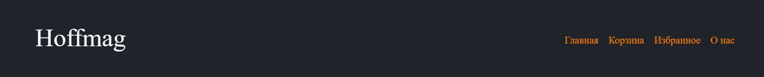

Рисунок 2.3 – Навигационное меню в шапке страницы

**2.6 Разработка спецэффектов**

На сайте разработаны некоторые динамические эффекты и анимации, которые позволят придать сайту интерактивность и сделают его более привлекательным для пользователя. Спецэффекты на странице могут значительно улучшить ее визуальный вид и сделать ее более привлекательной для пользователей. В мобильной версии сайта навигационное меню превращается в меню бургер, которое выезжает при нажатии на соответствующий значок. Иллюстрация спецэффектов представлена на рисунках 2.4-2.9.

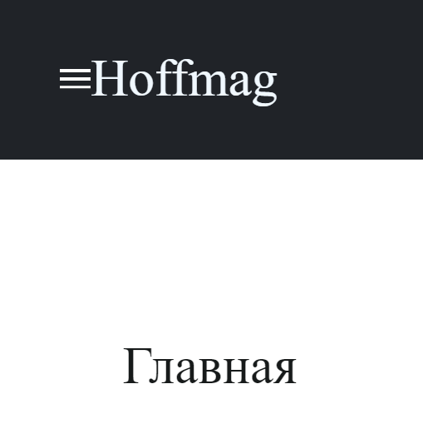

Рисунок 2.4 – Бургер меню до нажатия на кнопку

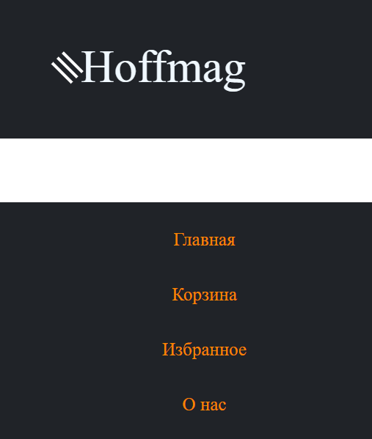

Рисунок 2.5 – Бургер меню после нажатия на кнопку

Одним из таких эффектов является динамическая анимация кнопок, связанных с добавлением товара в корзину. При наведении курсора мыши на эти кнопки, они мгновенно изменяют свой цвет, что позволяет пользователю ощутить интерактивность системы.



Рисунок 2.6 – Кнопка «В корзину» до наведения курсора мыши



Рисунок 2.7 – Кнопка «В корзину» при наведении курсора мыши



Рисунок 2.8 – Кнопка «Главная» до наведения курсора мыши



Рисунок 2.9 – Кнопка «Главная» при наведении курсора мыши

Разработка спецэффектов для сайта — это мощный инструмент веб-дизайна, который может значительно улучшить визуальную привлекательность, интерактивность и функциональность веб-ресурса. Правильно реализованные спецэффекты помогают создать уникальный и запоминающийся пользовательский опыт, повышая удовлетворенность пользователей и конверсии.

**2.7. Вывод**

В ходе выполнения работы было изучено множество аспектов проектирования веб-сайтов, начиная от выбора способа верстки и заканчивая разработкой спецэффектов. Были рассмотрены современные тенденции и тренды в дизайне, а также принципы удобства использования и доступности сайта. В результате был разработан дизайн сайта, учитывающий все вышеупомянутые аспекты. В целом, выполнение работы позволило получить ценный опыт в проектировании веб-сайтов и подготовиться к созданию продукта на практике.

**3. Реализация структуры веб-сайта**

**3.1 Структура HTML-документа**

В курсовой работе необходимо разработать структуру HTML-документа, должна отражать все элементы сайта и определять их расположение на странице.

При разработке структуры HTML-документа необходимо учитывать принципы семантической верстки. Это означает, что каждый элемент должен быть определен с использованием соответствующего тега, который отражает его смысл и функциональность.

Структура HTML-документа состоит из нескольких основных элементов:

1. Тег <html> – определяет начало и конец HTML-документа.

2. Тег <head> – внутри этого тега размещаются метаданные документа, такие как заголовок страницы, ключевые слова для поисковых систем, описание страницы, подключение внешних файлов (например, стилей или скриптов) и другая информация, которая не отображается на самой странице. Пример тега <head> представлен на листинге 3.1.

|  |
| --- |
| <head>  <meta charset="UTF-8">  <meta name="viewport" content="width=device-width, initial-scale=1.0">  <title>Hoffmag</title>  <link rel = "stylesheet" href="header-footer.css">  <link rel = "stylesheet" href = "info-style.css">  </head> |

Листинг 3.1 – Тег <head>

3. Тег <body> – определяет основное содержимое страницы, включая текст, изображения, видео и другие элементы.

4. Тег <header> – внутри этого тега размещаются заголовок страницы, логотип и другие элементы, которые должны быть видны на каждой странице сайта. Например, это может быть верхняя панель навигации или общая информация о сайте. Пример тега < header > представлен на листинге 3.2.

|  |
| --- |
| <header>  <div class = "title">  <a href = "index.html">Hoffmag</a>  </div>  <div class="menu-toggle">  <div class="hamburger"></div>  </div>  <ul class = "nav">  <li>  <a href = "index.html">Главная</a>  </li>  <li>  <a href = "korzina.html">Корзина</a>  </li>  <li>  <a href = "Loved.html">Избранное</a>  </li>  <li>  <a href = "index.html#footer">О нас</a>  </li>  </ul>  </header> |

Листинг 3.2 – Тег <header>

5. Тег <nav> – определяет навигационное меню сайта.

6. Тег <main> – определяет главное содержимое страницы.

7. Тег <section> – определяет разделы страницы.

8. Тег <article> – определяет отдельные статьи или записи на странице.

9. Тег <aside> – определяет боковую панель с дополнительной информацией, такой как реклама или ссылки на другие страницы сайта.

10. Тег <footer> – содержит информацию об авторах, дате создания страницы, ссылки на социальные сети и другую дополнительную информацию. Пример тега < footer > представлен на листинге 3.3.

|  |
| --- |
| <footer id="footer">  <div class="footer-content">  <div class="footer-section">  <h2>Покупателям</h2>  <ul>  <li><a href = "faq.html">Часто задаваемые вопросы</a></li>  </ul>  </div>  <div class="footer-section">  <h2>Мы в соцсетях</h2>  <ul>  <li><a href = "https://vk.com/feed">Вконтакте</a></li>  <li><a href = "https://www.instagram.com/it.belstu/">Инстаграм</a></li>  <li><a href = "https://telegram.org/">Телеграм</a></li>  </ul>  </div>  <div class="footer-section">  <h2>Меню</h2>  <ul>  <li><a href = "index.html">Главная</a></li>  <li><a href = "Korzina.html">Корзина</a></li>  </ul>  </div>  <div class="footer-section" data-section="4">  </div>  </div>  <script src = "addsize.js"></script>  <script src = "xml.js"></script>  </footer> |

Листинг 3.3 – Содержание тега <footer> главной страницы

В начале документа в теге <head></head> прописана служебная информация, название веб-сайта. Тег <head> предназначен для хранения других элементов, цель которых — помочь браузеру в работе с данными. Также внутри контейнера <head> находятся метатеги, которые используются для хранения информации, предназначенной для браузеров и поисковых систем. Например, механизмы поисковых систем обращаются к метатегам для получения описания сайта, ключевых слов и других данных.

Содержимое тега <head> не отображается напрямую на веб-странице, за исключением тега <title> устанавливающего заголовок окна веб-страницы.

Далее расположен тег <body></body>, внутри которого размещаются все теги, в которых расположен сайт.

В теге header содержится контактная информация, логотип сайта и горизонтальное навигационное меню.

В теге footer содержится контактная информация, логотип сайта и меню для связи.

**3.2 Добавление таблиц стилей CSS**

Добавление таблиц стилей CSS позволяет упростить создание стилистического оформления страницы.

В данной структуре используется внешнее подключение таблиц стилей через тег link, так как это самый мощный и удобный способ определения стилей и правил для веб-сайта. Стили хранятся в отдельном файле, который может быть использован для любых веб-страниц. В таблицах стилей используются селекторы по классу, по идентификатору, а также селекторы потомков, псевдоклассы и псевдоэлементы.

Для разных частей шапки сайта  использован следующий код CSS. В листингах 3.4—3.6 представлены примеры использования CSS.

|  |
| --- |
| @media only screen and (max-width: 767px) {      .catalog {          display: flex;          flex-direction: column; /* Переключаем на вертикальное расположение элементов */      }      .item {          margin-bottom: 20px; /* Добавляем отступ снизу между элементами */      }      .item img {          width: 100%; /* Заполняем доступное пространство */      }      .text {          text-align: center; /* Выравниваем текст по центру */      }      .cost {          font-size: 16px; /* Уменьшаем размер шрифта для цены */      }      .sizes {          margin-bottom: 10px; /* Добавляем отступ снизу между размерами и типом товара */      }      .bean-button {          margin-top: 10px; /* Добавляем отступ сверху для кнопки */      }  } |

Листинг 3.4 – CSS код медиа запроса

Использование CSS для header представлено на листинге 3.5.

|  |
| --- |
| header{  position: relative;  width: 100%;  height: 154px;  left: 0px;  top: 0px;  background-color: #202328;  z-index: 10;  } |

Листинг 3.5 – CSS код для <header>

Использование CSS для footer представлено на листинге 3.6.

|  |
| --- |
| footer {      background-color: #202328;      color: #FFFFFF;      padding: 40px 0;      width: 100%;      height: auto;      z-index: 10;      bottom: 0;  }  .footer-content {      display: flex;      flex-direction: column; /* Change to column layout on smaller screens */      justify-content: space-between;      padding: 0 20px; /* Adjust padding for smaller screens */  }  .footer-section {      width: 100%; /* Occupy full width on smaller screens */      margin-bottom: 20px; /* Add some spacing between sections */  }  .footer-section h2 {      font-family: 'Koulen';      font-style: normal;      font-weight: 400;      font-size: 35px;      line-height: 1;      margin-bottom: 10px;      color: #F88500;  }  .footer-section ul {      list-style-type: none;      padding: 0;  }  .footer-section li {      margin-bottom: 10px;  }  .footer-section a {      text-decoration: none;      color: aliceblue;  } |

Листинг 3.6 – CSS код для <footer>

В заключение, CSS используется для определения внешнего вида и стиля веб-страницы. Он позволяет разработчикам контролировать различные аспекты дизайна, такие как цвета, шрифты, размеры, расположение элементов и многое другое.

**3.3 Использование стандартов XML (SVG)**

Использование стандартов XML (Extensible Markup Language) и SVG (Scalable Vector Graphics) в веб-разработке предоставляет возможность создания и отображения векторной графики на веб-страницах.

XML является универсальным языком разметки, используемым для описания структурированных данных. Он позволяет создавать пользовательские теги и определять свою собственную семантику для данных. XML широко применяется в обмене данных между различными системами и веб-сервисами.

Для хранения конткактной информации в footer использовался XML. Данные конткактной информации удобно хранить отдельно в XML-документах.

|  |
| --- |
| <?xml version="1.0" encoding="UTF-8"?>  <root>      <footer-section id="4">          <title>О нас</title>          <description>Наш интернет-магазин Hoffmag рад привествовать вас на данной платформе. Надеемся вы подберет что-нибудь себе по вкусу </description>          <support>Круглосуточная поддержка</support>          <phone>+375 (33) 123-123-23</phone>      </footer-section>  </root> |

Листинг 3.7 – Использование XML

SVG является форматом для описания векторной графики с использованием XML-разметки. Он позволяет создавать масштабируемые и интерактивные изображения, которые могут быть отображены на веб-страницах без потери качества при изменении размеров. SVG поддерживает различные элементы графики, такие как линии, кривые, примитивы, текст, градиенты и трансформации. На листинге 3.8 представлен пример использования SVG.

|  |
| --- |
| <svg width="41" height="33" viewBox="0 0 41 33" fill="none" xmlns="http://www.w3.org/2000/svg" xmlns:xlink="http://www.w3.org/1999/xlink">  <rect width="41" height="33" fill="url(#pattern0_63_344)" onclick="addToLiked(event)"/>  <defs>  <pattern id="pattern0_63_344" patternContentUnits="objectBoundingBox" width="1" height="1">  <use xlink:href="#image0_63_344" transform="matrix(0.00277778 0 0 0.00345118 0 -0.121212)"/>  </pattern>  <image id="image0_63_344" width="360" height="360" xlink:href="data:image/png;base64"/>  </defs>  </svg> |

Листинг 3.8 – Использование SVG

SVG — это мощный и гибкий формат для векторной графики, который широко используется в веб-дизайне благодаря своей масштабируемости, малому размеру файлов, редактируемости и поддержке анимации. Эти характеристики делают SVG незаменимым инструментом для создания высококачественной графики, которая отлично выглядит на любом устройстве и экране.

**3.4 Управление элементами DOM**

Управление элементами DOM (Document Object Model) в веб-разработке позволяет изменять содержимое, структуру и стили веб-страницы с использованием JavaScript. DOM представляет собой представление веб-страницы в виде древовидной структуры, где каждый элемент HTML представлен в виде объекта, доступного для манипуляции.

JavaScript – это язык программирования, который используют разработчики для создания интерактивных веб-страниц. Функции JavaScript могут улучшить удобство взаимодействия пользователя с веб-сайтом: от обновления ленты новостей в социальных сетях и до отображения анимации и интерактивных карт.

Может подключаться как внутри самого HTML-документа, так и отдельным файлом.

В данном проекте JavaScript был использован для меню, слайдера для прокрутки фотографий, кнопок, переводящих на другие разделы сайта и тд. На листингах 3.9 – 3.10 представлены примеры использования JS.

|  |
| --- |
| window.addEventListener("load", () => {      let temp = [];      let name, price, picture, item, size;      for (let i = 1; i < sessionStorage.length; i = i + 4) {        if (i == 1) {          name = sessionStorage.getItem(`${i}name`);          price = sessionStorage.getItem(`${i}price`);          picture = sessionStorage.getItem(`${i}picture`);          size = sessionStorage.getItem(`${i}size`);        } else {          name = sessionStorage.getItem(`${parseInt(i + 3) / 4}name`);          price = sessionStorage.getItem(`${parseInt(i + 3) / 4}price`);          picture = sessionStorage.getItem(`${parseInt(i + 3) / 4}picture`);          size = sessionStorage.getItem(`${parseInt(i + 3) / 4}size`);        }        item = { name: name, price: price, picture: picture, size: size };        temp.push(item);        console.log(temp)      }        const main = document.querySelector(".items-container");        temp.forEach((item) => {        const node = document.createElement("div");        node.classList.add("item");        //   const imageContainer = document.createElement("div");      //   imageContainer.classList.add("game-image");        const image = document.createElement("img");        image.src = item.picture;      //   imageContainer.appendChild(image);        node.appendChild(image);        let info =document.createElement("div")        info.classList.add("item-info")        let price=document.createElement("p");        price.innerHTML=`Цена: ${item.price}`;        let name=document.createElement("p");        name.innerHTML=item.name;        let size=document.createElement("p");        size.innerHTML=`Размер: ${item.size}`;        info.appendChild(price)        info.appendChild(name)        info.appendChild(size)        node.appendChild(info)        let qc=document.createElement("div")        qc.classList.add("quantity-counter")        let qd=document.createElement("button")        qd.classList.add("quantity-decrease")        qd.innerHTML="-"        let q=document.createElement("div")        q.classList.add("quantity")        q.innerHTML="1"        let qi=document.createElement("button")        qi.classList.add("quantity-inccrease")        qi.innerHTML="+"        qc.appendChild(qd)        qc.appendChild(q)        qc.appendChild(qi)        info.appendChild(qc)        let deleteButton=document.createElement("button")        deleteButton.innerHTML="X"        deleteButton.classList.add("deleet-btn")        node.appendChild(deleteButton)          deleteButton.addEventListener("click", deleteFromBean)          main.appendChild(node);      });    });    //   let delButtons=Array.from(document.getElementsByClassName("del"))  //   delButtons.forEach((button)=>{button.addEventListener('click', deleteFromBean)})        function deleteFromBean(event) {        console.log("s")        let arr = document.getElementsByClassName("del");        let index;        for (let i = 0; i < arr.length; i++) {          if (arr[i] === event.target) {            index = i;          }        }          let name = document.getElementsByClassName("game-title")[index].innerHTML;          let gamesContainersArray = Array.from(document.getElementsByClassName("game-container"));        let gamesArray = Array.from(document.getElementsByClassName("game-title"));        console.log(gamesArray)        let deleteIndex;        for (let i = 0; i < gamesArray.length; i++) {          if (gamesArray[i].innerHTML === name) {            deleteIndex = i;            console.log(gamesArray[i].innerHTML)          }        }        console.log(name)        console.log(deleteIndex)        console.log(gamesContainersArray)        gamesContainersArray[deleteIndex].parentNode.removeChild(gamesContainersArray[deleteIndex])        let str;        for (let i = 0; i < sessionStorage.length; i++) {            str = i;            if (sessionStorage[`${str}name`] === name) {                break;            }          }          console.log(str)      for(; str<sessionStorage.length/3; str++){        sessionStorage.setItem(`${str}name`, sessionStorage[`${str+1}name`] )      }    sessionStorage.removeItem(`${str}name`)    sessionStorage.removeItem(`${str}price`)    sessionStorage.removeItem(`${str}picture`)    } |

Листинг 3.9 – Пример использования JS кода для работы корзины

Использование JS для выбора размера представлено на листинге 3.10.

|  |
| --- |
| var sizes = document.querySelectorAll('.size');  // Перебираем каждый элемент  sizes.forEach(function(size) {      // Добавляем обработчик события клика      size.addEventListener('click', function() {          // Убираем класс active у всех размеров          sizes.forEach(function(size) {              size.classList.remove('active');          });          // Добавляем класс active только к текущему выбранному размеру          size.classList.add('active');      });  }); |

Листинг 3.10 – Пример использования JS кода для выбора размера

JavaScript — это универсальный язык программирования, который является неотъемлемой частью современного веба. Его способность добавлять интерактивность, мощная экосистема библиотек и фреймворков, а также широкая поддержка делают его незаменимым инструментом для разработчиков. Благодаря JavaScript веб-страницы и приложения становятся более динамичными, отзывчивыми и привлекательными для пользователей.

**3.5. Вывод**

На данном этапе была реализована структура на HTML, созданы таблицы стилей CSS. Было продемонстрировано использование стандартов XML (SVG) и языка программирования JS. Определено стилевое оформление веб-сайта, созданы анимации, а также веб-сайт был подготовлен к следующему этапу – тестированию.

**4. Тестирование веб-сайта**

**4.1 Адаптивный дизайн веб-сайта**

Адаптивная вёрстка сайта — это способ обеспечить оптимальное отображение интерфейсов на устройствах с разным разрешением экранов.

Адаптивный дизайн предусматривает, что пользователь будет взаимодействовать с кнопками, текстом, изображениями через разные устройства. Думает об удобстве пользователя в этом случае уже дизайнер.

Для адаптива данного проекта была выбрана flex вёрстка и медиа-запросы. Адаптив должен был быть сделан для компьютерной версии (1920px – 1200px), планшета (1199px-960px), телефона (959px – 320px).

Пример адаптивной верстки представлен в приложении на рисунках 4.1 – 4.3.

Рисунок 4.1 - Адаптивность для компьютерной версии

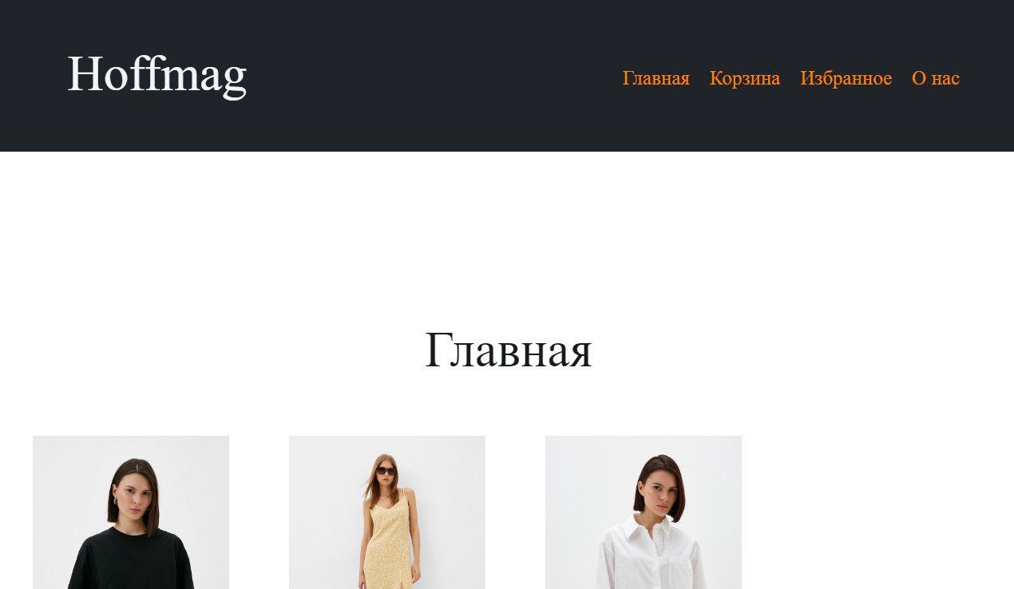

Рисунок 4.2 - Адаптивность для планшета

Рисунок 4.3 - Адаптивность для телефона

Адаптивность сайта — это необходимый стандарт в современном веб-дизайне, который обеспечивает удобство использования и доступность веб-ресурсов на всех устройствах. Благодаря адаптивности сайты становятся более привлекательными и удобными для пользователей, что повышает уровень их удовлетворенности и удержания. Кроме того, адаптивный дизайн улучшает позиции сайта в поисковых системах, что способствует увеличению трафика и конверсий. Внедрение адаптивного дизайна — это инвестиция в будущее вашего веб-ресурса, позволяющая создать устойчивый и конкурентоспособный сайт.

**4.2 Кроссбраузерность веб-сайта**

Кроссбраузерность — это способность веб-страницы работать одинаково хорошо на разных браузерах и платформах. Использование SVG на нашем сайте также помогает обеспечить кроссбраузерность, поскольку формат поддерживается большинством современных браузеров, включая Chrome, Firefox и Edge.

Веб-сайт был открыт при помощи различных браузеров:

1. Microsoft Edge (Рисунок 4.4)
2. Google Chrome (Рисунок 4.5)
3. Mozilla Firefox (Рисунок 4.6)

Рисунок 4.4 - Главная страница в Microsoft Edge

Рисунок 4.5 - Главная страница в Google Chrome

Рисунок 4.6 - Главная страница в Mozilla Firefox

Кроссбраузерность сайта — это фундаментальный аспект качественной веб-разработки, обеспечивающий доступность и удобство использования веб-ресурсов для широкой аудитории. Поддержание кроссбраузерной совместимости помогает улучшить пользовательский опыт, расширить аудиторию и укрепить доверие к сайту. Инвестирование в кроссбраузерное тестирование и следование стандартам веб-разработки позволяют создавать устойчивые и конкурентоспособные веб-решения, которые остаются актуальными и функциональными в условиях быстро меняющегося технологического ландшафта.

**4.3 Руководство пользователя**

Сайт магазина одежды "Hoffmag" предоставляет пользователям актуальную информацию о товарах, коллекциях, акциях и услугах, предлагаемых магазином. Он также предоставляет возможность клиентам просматривать фотографии товаров для привлечения их внимания. Главная функция сайта - предоставить удобный и информативный интерфейс, позволяющий пользователям легко найти нужные разделы и товары.

Сайт включает в себя разделы: главная страница, корзина, избранное, карточки товара и контакты. Каждая страница имеет горизонтальное меню, которое позволяет пользователям быстро переходить между разделами. Для создания более привлекательного интерфейса, пункты меню анимированы в стиле сайта, что делает использование сайта более приятным для пользователей.

**4.4 Тестирование кода**

В процессе разработки веб-сайта, тестирование кода играет критическую роль. Оно становится важным этапом, который позволяет тщательно проверить каждый аспект веб-проекта, начиная от его визуального представления и заканчивая функциональными возможностями.

Первое, что необходимо учитывать — это корректность отображения веб-страниц на различных устройствах и в разных браузерах. Каждый браузер может по-разному интерпретировать код, что может привести к непредвиденным отображениям и расхождениям в дизайне. Проведение тестирования поможет обнаружить такие проблемы и гарантировать, что сайт выглядит одинаково привлекательно и функционально на всех платформах.

Для тестирования кода был выбран сервис The W3C Markup Validation Service. Результат тестирования представлен на рисунке 4.7.

Рисунок 4.7 – Результат тестирования кода

**4.5 Вывод**

На основе проведенного тестирования, я рад сообщить, что веб-сайт магазина одежды "Hoffmag" обладает эффективным адаптивным дизайном. Это означает, что пользователи могут комфортно и удобно просматривать сайт на различных устройствах, включая компьютеры, планшеты и мобильные телефоны. Это важно, так как люди используют разные устройства для доступа к интернету, и сайт должен корректно отображаться на всех из них.

Кроме того, сайт магазина одежды "Hoffmag" обеспечивает кроссбраузерность, что означает, что он может работать в различных веб-браузерах, таких как Chrome, Firefox, Safari и других. Это позволяет пользователям выбирать браузер, который им наиболее удобен, и все равно получать полноценный доступ к сайту.

Руководство пользователя, предоставляет необходимую информацию и инструкции, чтобы помочь пользователям максимально эффективно использовать сайт. Это включает в себя информацию о различных разделах, услугах, акциях и инструкции о том, как сделать покупку или связаться с магазином. Это помогает пользователям легко ориентироваться на сайте и получать необходимую помощь.

Все эти факторы способствуют удобству использования сайта, улучшению пользовательского опыта и удовлетворенности клиентов магазина одежды "Hoffmag".

**Заключение**

В заключение, сайт для магазина одежды "Hoffmag" является важным и полезным ресурсом, предоставляющим пользователям свежую и актуальную информацию о товарах, коллекциях, акциях и услугах магазина. Он обеспечивает все необходимые функциональные возможности, которые могут потребоваться пользователям при выборе и покупке одежды.

Для создания качественного сайта необходимо уделить внимание не только контенту, но и дизайну, функциональности и удобству использования для пользователей. Важно также обеспечить адаптивность сайта и оптимизацию под различные устройства, чтобы пользователи могли просматривать и покупать товары на любом устройстве.

Для реализации макета веб-страницы были исследованы другие сайты в сфере моды и магазинов одежды, чтобы учесть современные тенденции и лучшие практики.

Для удобного написания кода веб-страницы была использована среда разработки VS Code, с установленными плагинами для повышения эффективности работы.

Перед написанием кода были изучены новые стандарты языков разметки и программирования, а также прочитаны документации по использованию технологий, необходимых для создания сайта магазина одежды.

После написания всего сайта проводилось тестирование, в ходе которого выявлялись и устранялись недочеты, чтобы обеспечить высокое качество и функциональность сайта.

Реализация важных элементов страницы или скриптов представлялась в виде приложений, которые давали общую информацию о продукте и помогали пользователям сделать правильный выбор.

В целом, для выполнения всех поставленных задач на этом проекте были использованы как теоретические знания, так и практические навыки разработки веб-сайтов, чтобы создать удобный и привлекательный ресурс для наших клиентов.

**Использованные литературные источники**

1. Аналог «Zalando» [Электронный ресурс] – Режим доступа: https://www.zalando.co.uk/

2. Приложение для разработки макетов и прототипов веб-страниц «Figma» [Электронный ресурс]. – Режим доступа: https://www.figma.com/

3. Аналог «Bohoo» [Электронный ресурс] – Режим доступа: https://www.boohoo.com/

4. Справочник по HTML [Электронный ресурс] – Режим доступа: https://htmlbook.ru/html

5. Документация по SCSS [Электронный ресурс] – Режим доступа: https://sass-scss.ru/

6. Документация по HTML/CSS/JavaScript [Электронный ресурс] – Режим доступа: https://developer.mozilla.org/

7. Репозиторий проекта на GitHub [Электронный ресурс] — Режим доступа: https://github.com/varvvk/-The-Shoes-web-site.git

8. Киселенко Н. П. HTML. Самое необходимое – Санкт-Петербург: БХВ-Петербург, 2008. – 352 с.

9. Репозиторий проекта на GitHub [Электронный ресурс] — Режим доступа:

**Приложение А**

Макет страниц

Главная страница

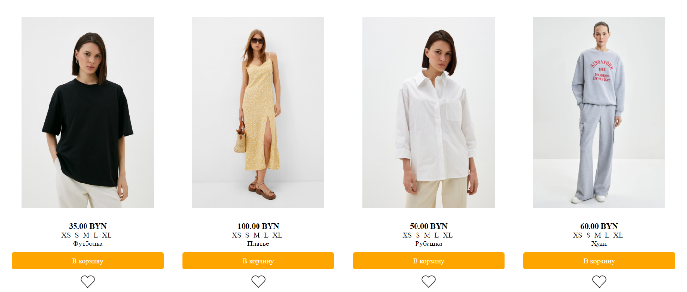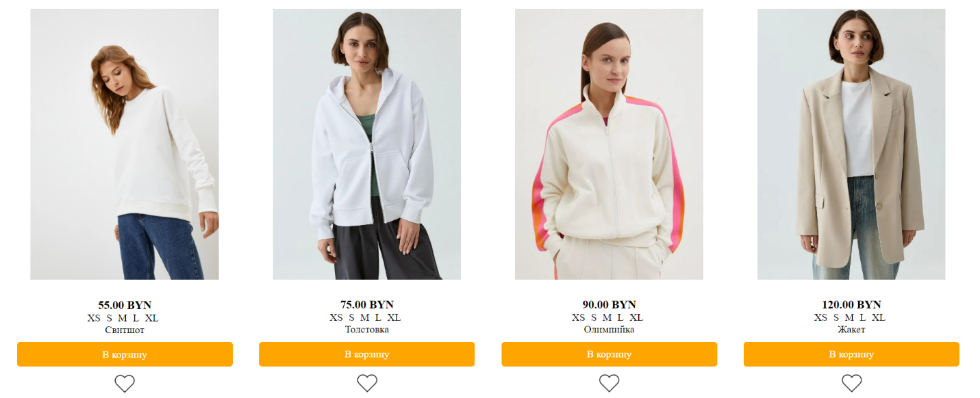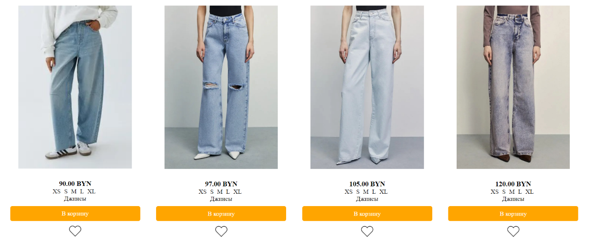

Страница товара

Страница корзины

Страница избранного

Страница часто задаваемых вопросов

**Приложение Б**

Листинг HTML-документа

|  |
| --- |
| <!DOCTYPE html>  <html lang="en">  <head>      <meta charset="UTF-8">      <meta name="viewport" content="width=device-width, initial-scale=1.0">      <title>Hoffmag</title>      <link rel = "stylesheet" href="header-footer.css">      <link rel = "stylesheet" href = "main-style.css">  </head>  <body>      <script src = "hamburger.js"></script>      <header>          <div class = "title">              <a href = "index.html">Hoffmag</a>              </div>              <div class="menu-toggle">                  <div class="hamburger"></div>          </div>          <ul class = "nav">              <li>                  <a href = "index.html">Главная</a>              </li>              <li>                  <a href = "korzina.html">Корзина</a>              </li>              <li>                  <a href = "Loved.html">Избранное</a>              </li>              <li>                  <a href = "index.html#footer">О нас</a>              </li>          </ul>      </header>  <footer id="footer">              <div class="footer-content">                  <div class="footer-section">                      <h2>Покупателям</h2>                      <ul>                          <li><a href = "faq.html">Часто задаваемые вопросы</a></li>                      </ul>                  </div>                  <div class="footer-section">                      <h2>Мы в соцсетях</h2>                      <ul>                          <li><a href = "https://vk.com/feed">Вконтакте</a></li>                          <li><a href = "https://www.instagram.com/it.belstu/">Инстаграм</a></li>                          <li><a href = "https://telegram.org/">Телеграм</a></li>                      </ul>                  </div>                  <div class="footer-section">                      <h2>Меню</h2>                      <ul>                          <li><a href = "index.html">Главная</a></li>                          <li><a href = "Korzina.html">Корзина</a></li>                      </ul>                  </div>                  <div class="footer-section" data-section="4">                  </div>              </div>              <script src = "addsize.js"></script>              <script src = "xml.js"></script>      </footer>      <script src="index.js"></script>  </body>  </html> |

**Приложение В**

Листинг CSS

|  |
| --- |
| body {      max-height: 100%;      margin: 0; /* Убираем отступы */      padding: 0; /* Убираем внутренние отступы */      overflow-x: hidden;  }  main {      margin-top:154px;      margin-bottom: 350px;  }  header{  position: relative;  width: 100%;  height: 154px;  left: 0px;  top: 0px;  background-color: #202328;  z-index: 10;  }  .title{  position: absolute;  width: 201px;  height: 63px;  left: 70px;  top: 45px;  font-family: 'Inder';  font-style: normal;  font-weight: 400;  font-size: 50px;  line-height: 62px;  display: flex;  align-items: center;  text-align: center;  color: #FFFFFF;  }  a:hover{      text-shadow: 0 0 50px #fff,                    0 0 12px #fff;  }  a{      text-decoration: none;      color: aliceblue;      transition: all 0.8s ease;  }  /* Frame 2 */  /* Auto layout */  .nav {      position: absolute;      margin-top: 70px; /* Adjust as needed */      right: 60px; /* Adjust as needed */      display: flex;      flex-direction: row;      justify-content: flex-end;      align-items: center;      padding: 0;      gap: 20px; /* Increase the gap between buttons */      list-style-type: none;  }  /* Главная */  .nav li {      margin: 0;      width: auto;      height: auto;      font-family: 'Koulen';      font-style: normal;      font-weight: 400;      font-size: 20px;      line-height: 1;  }  li a {      color:#F88500;  }  /* Footer*/  /* Footer styles */  footer {      background-color: #202328;      color: #FFFFFF;      padding: 40px 0;      width: 100%;      height: auto;      z-index: 10;      bottom: 0;  }  .footer-content {      display: flex;      flex-direction: column; /* Change to column layout on smaller screens */      justify-content: space-between;      padding: 0 20px; /* Adjust padding for smaller screens */  }  .footer-section {      width: 100%; /* Occupy full width on smaller screens */      margin-bottom: 20px; /* Add some spacing between sections */  }  .footer-section h2 {      font-family: 'Koulen';      font-style: normal;      font-weight: 400;      font-size: 35px;      line-height: 1;      margin-bottom: 10px;      color: #F88500;  }  .footer-section ul {      list-style-type: none;      padding: 0;  }  .footer-section li {      margin-bottom: 10px;  }  .footer-section a {      text-decoration: none;      color: aliceblue;  }  /* Media query for responsive design */  @media only screen and (min-width: 768px) {          .footer-content {          flex-direction: row;      }        .footer-section {          width: 25%;          margin-bottom: 0;      }  }  /* Add hamburger menu styles */  .menu-toggle {      display: none;      position: absolute; /* Позиционируем абсолютно, чтобы иметь контроль над положением */      top: 50%; /* Размещаем на 50% от верхней грани */      left: 20px; /* Отступ справа */      transform: translateY(-50%); /* Сдвигаем на половину высоты элемента вверх, чтобы центрировать вертикально */  }  .hamburger {      width: 30px;      height: 3px;      background-color: #FFFFFF;      margin: 6px 0;      transition: transform 0.3s ease;  }  .hamburger.active {      transform: rotate(45deg);  }  .hamburger::before,  .hamburger::after {      content: '';      display: block;      width: 30px;      height: 3px;      background-color: #FFFFFF;      transition: transform 0.3s ease;  }  .hamburger::before {      transform: translateY(-8px);  }  .hamburger::after {      transform: translateY(5px);  }  /* Media query for responsive design */  @media only screen and (max-width: 768px) {      /* For tablets and smaller screens */      .title{          display: none;      }      .menu-toggle {          display: block; /* Display the menu toggle on smaller screens */          cursor: pointer;      }      .nav {          display: none; /* Hide the navigation links by default on smaller screens */      }      .nav.active {          display: flex; /* Display the navigation links when active (clicked) */          flex-direction: column;          background-color: #202328;          position: absolute;          top: 154px; /* Adjust as needed */          left: 0;          width: 100%;          padding: 20px;          z-index: 9;      }      .nav li {          margin: 10px 0;      }  }  main h2 {      position: relative;      font-family: 'Koulen';      font-style: normal;      font-weight: 400;      font-size: 50px;      line-height: 90px;      display: flex;      justify-content: center;      align-items: center;      color: #171A1A;      mix-blend-mode: plus-darker;  } |

**Приложение Г**

Листинг SVG

|  |
| --- |
| <svg width="41" height="33" viewBox="0 0 41 33" fill="none" xmlns="http://www.w3.org/2000/svg" xmlns:xlink="http://www.w3.org/1999/xlink">                          <rect width="41" height="33" fill="url(#pattern0_63_344)" onclick="addToLiked(event)"/>                          <defs>                          <pattern id="pattern0_63_344" patternContentUnits="objectBoundingBox" width="1" height="1">                          <use xlink:href="#image0_63_344" transform="matrix(0.00277778 0 0 0.00345118 0 -0.121212)"/>                          </pattern>                          <image id="image0_63_344" width="360" height="360" xlink:href="data:image/png;base64"/>                          </defs>                          </svg> |

**Приложение Д**

Листинг JavaScrpit

|  |
| --- |
| window.addEventListener("load", () => {      let temp = [];      let name, price, picture, item, size;      for (let i = 1; i < sessionStorage.length; i = i + 4) {        if (i == 1) {          name = sessionStorage.getItem(`${i}name`);          price = sessionStorage.getItem(`${i}price`);          picture = sessionStorage.getItem(`${i}picture`);          size = sessionStorage.getItem(`${i}size`);        } else {          name = sessionStorage.getItem(`${parseInt(i + 3) / 4}name`);          price = sessionStorage.getItem(`${parseInt(i + 3) / 4}price`);          picture = sessionStorage.getItem(`${parseInt(i + 3) / 4}picture`);          size = sessionStorage.getItem(`${parseInt(i + 3) / 4}size`);        }        item = { name: name, price: price, picture: picture, size: size };        temp.push(item);        console.log(temp)      }        const main = document.querySelector(".items-container");        temp.forEach((item) => {        const node = document.createElement("div");        node.classList.add("item");        //   const imageContainer = document.createElement("div");      //   imageContainer.classList.add("game-image");        const image = document.createElement("img");        image.src = item.picture;      //   imageContainer.appendChild(image);        node.appendChild(image);        let info =document.createElement("div")        info.classList.add("item-info")        let price=document.createElement("p");        price.innerHTML=`Цена: ${item.price}`;        let name=document.createElement("p");        name.innerHTML=item.name;        let size=document.createElement("p");        size.innerHTML=`Размер: ${item.size}`;        info.appendChild(price)        info.appendChild(name)        info.appendChild(size)        node.appendChild(info)        let qc=document.createElement("div")        qc.classList.add("quantity-counter")        let qd=document.createElement("button")        qd.classList.add("quantity-decrease")        qd.innerHTML="-"        let q=document.createElement("div")        q.classList.add("quantity")        q.innerHTML="1"        let qi=document.createElement("button")        qi.classList.add("quantity-inccrease")        qi.innerHTML="+"        qc.appendChild(qd)        qc.appendChild(q)        qc.appendChild(qi)        info.appendChild(qc)        let deleteButton=document.createElement("button")        deleteButton.innerHTML="X"        deleteButton.classList.add("deleet-btn")        node.appendChild(deleteButton)          deleteButton.addEventListener("click", deleteFromBean)          main.appendChild(node);      });    });    //   let delButtons=Array.from(document.getElementsByClassName("del"))  //   delButtons.forEach((button)=>{button.addEventListener('click', deleteFromBean)})        function deleteFromBean(event) {        console.log("s")        let arr = document.getElementsByClassName("del");        let index;        for (let i = 0; i < arr.length; i++) {          if (arr[i] === event.target) {            index = i;          }        }          let name = document.getElementsByClassName("game-title")[index].innerHTML;          let gamesContainersArray = Array.from(document.getElementsByClassName("game-container"));        let gamesArray = Array.from(document.getElementsByClassName("game-title"));        console.log(gamesArray)        let deleteIndex;        for (let i = 0; i < gamesArray.length; i++) {          if (gamesArray[i].innerHTML === name) {            deleteIndex = i;            console.log(gamesArray[i].innerHTML)          }        }        console.log(name)        console.log(deleteIndex)        console.log(gamesContainersArray)        gamesContainersArray[deleteIndex].parentNode.removeChild(gamesContainersArray[deleteIndex])        let str;        for (let i = 0; i < sessionStorage.length; i++) {            str = i;            if (sessionStorage[`${str}name`] === name) {                break;            }          }          console.log(str)      for(; str<sessionStorage.length/3; str++){        sessionStorage.setItem(`${str}name`, sessionStorage[`${str+1}name`] )      }    sessionStorage.removeItem(`${str}name`)    sessionStorage.removeItem(`${str}price`)    sessionStorage.removeItem(`${str}picture`)    } |

|  |
| --- |
| // Получаем все элементы с классом .size  var sizes = document.querySelectorAll('.size');  // Перебираем каждый элемент  sizes.forEach(function(size) {      // Добавляем обработчик события клика      size.addEventListener('click', function() {          // Убираем класс active у всех размеров          sizes.forEach(function(size) {              size.classList.remove('active');          });          // Добавляем класс active только к текущему выбранному размеру          size.classList.add('active');      });  }); |

|  |
| --- |
| // function deleteFromBean(str, event) {  //     console.log("F")    // for(; str<sessionStorage.length/4; str++){  //     sessionStorage.setItem(`${str}name`, sessionStorage[`${str+1}name`] )  // }  // sessionStorage.removeItem(`${str}name`)  // sessionStorage.removeItem(`${str}price`)  // sessionStorage.removeItem(`${str}picture`)  // }  function addToBean(event) {    let arr = document.getElementsByClassName("bean-button");    let index;    for (let i = 0; i < arr.length; i++) {      if (arr[i] === event.target) {        index = i;      }    }    let name = document.getElementsByClassName("type")[index].innerHTML;    let price = document.getElementsByClassName("cost")[index].innerHTML;    let picture = document.getElementsByTagName("img")[index].src;    let size = document.querySelector(".active");    console.log(size)    if(!size){      alert('Выберите размер');      return;    }    let flag = true,      str;    for (let i = 0; i < sessionStorage.length; i++) {      str = i;      if ((sessionStorage[`${str}name`] === name) && (sessionStorage[`${str}size`] === size.innerHTML)) {        //проверка что такого цвета нет в хранилище        alert("Товар уже в корзине");      //   deleteFromBean(str);        return;      }    }    if (flag) {      let leng = sessionStorage.length / 4 + 1;        for(let i=1;i<=leng;i++){          if(!sessionStorage.getItem(`${i}name`)){              sessionStorage.setItem(`${i}name`, name);              sessionStorage.setItem(`${i}price`, price);              sessionStorage.setItem(`${i}picture`, picture);              sessionStorage.setItem(`${i}size`, size.innerHTML);              break;          }        }    }  }  function addToLiked(event) {      let arr = document.getElementsByTagName("rect");      // console.log(arr);      // console.log(event.target)      let index;      for (let i = 0; i < arr.length; i++) {        if (arr[i] === event.target) {          index = i;        }      }      // console.log(index)        let name = document.getElementsByClassName("type")[index].innerHTML;      let price = document.getElementsByClassName("cost")[index].innerHTML;      let picture = document.getElementsByTagName("img")[index].src;      let size = document.querySelector(".active");      console.log(size)        if(!size){        alert('Выберите размер');        return;      }        let flag = true,        str;      for (let i = 0; i < sessionStorage.length; i++) {        str = i;        if ((sessionStorage[`${str}nameL`] === name) && (sessionStorage[`${str}sizeL`] === size.innerHTML)) {          //проверка что такого цвета нет в хранилище          alert("Товар уже в избранном");        //   deleteFromBean(str);          return;        }      }      if (flag) {        let leng = sessionStorage.length / 4 + 1;        for(let i=1;i<=leng;i++){          if(!sessionStorage.getItem(`${i}nameL`)){              sessionStorage.setItem(`${i}nameL`, name);              sessionStorage.setItem(`${i}priceL`, price);              sessionStorage.setItem(`${i}pictureL`, picture);              sessionStorage.setItem(`${i}sizeL`, size.innerHTML);              break;          }        }      }    } |

|  |
| --- |
| window.addEventListener("load", () => {      let temp = [];      let name, price, picture, item, size;      for (let i = 1; i < sessionStorage.length; i = i + 4) {        if (i == 1) {          if(!sessionStorage.getItem(`${i}nameL`)){              continue;          }          name = sessionStorage.getItem(`${i}nameL`);          price = sessionStorage.getItem(`${i}priceL`);          picture = sessionStorage.getItem(`${i}pictureL`);          size = sessionStorage.getItem(`${i}sizeL`);        } else {          if(!sessionStorage.getItem(`${i}nameL`)){              continue;          }          name = sessionStorage.getItem(`${parseInt(i + 3) / 4}nameL`);          price = sessionStorage.getItem(`${parseInt(i + 3) / 4}priceL`);          picture = sessionStorage.getItem(`${parseInt(i + 3) / 4}pictureL`);          size = sessionStorage.getItem(`${parseInt(i + 3) / 4}sizeL`);        }        item = { name: name, price: price, picture: picture, size: size };        temp.push(item);        console.log(temp)      }        const main = document.querySelector(".items-container");        temp.forEach((item) => {        const node = document.createElement("div");        node.classList.add("item");        //   const imageContainer = document.createElement("div");      //   imageContainer.classList.add("game-image");        const image = document.createElement("img");        image.src = item.picture;      //   imageContainer.appendChild(image);        node.appendChild(image);        let info =document.createElement("div")        info.classList.add("item-info")        let price=document.createElement("p");        price.innerHTML=`Цена: ${item.price}`;        let name=document.createElement("p");        name.innerHTML=item.name;        let size=document.createElement("p");        size.innerHTML=`Размер: ${item.size}`;        let toBean=document.createElement("button");        toBean.innerHTML="В корзину";        toBean.classList.add("bean-button")        info.appendChild(price)        info.appendChild(name)        info.appendChild(size)        info.appendChild(toBean)        node.appendChild(info)          let deleteButton=document.createElement("button")        deleteButton.innerHTML="X"        deleteButton.classList.add("deleet-btn")        node.appendChild(deleteButton)        //   deleteButton.addEventListener("click", deleteFromLiked)          main.appendChild(node);      });    });    //   let delButtons=Array.from(document.getElementsByClassName("del"))  //   delButtons.forEach((button)=>{button.addEventListener('click', deleteFromBean)})      //   function deleteFromLiked(event) {  //       console.log("s")  //       let arr = document.getElementsByClassName("del");  //       let index;  //       for (let i = 0; i < arr.length; i++) {  //         if (arr[i] === event.target) {  //           index = i;  //         }  //       }    //       let name = document.getElementsByClassName("game-title")[index].innerHTML;    //       let gamesContainersArray = Array.from(document.getElementsByClassName("game-container"));  //       let gamesArray = Array.from(document.getElementsByClassName("game-title"));  //       console.log(gamesArray)  //       let deleteIndex;  //       for (let i = 0; i < gamesArray.length; i++) {  //         if (gamesArray[i].innerHTML === name) {  //           deleteIndex = i;  //           console.log(gamesArray[i].innerHTML)  //         }  //       }  //       console.log(name)  //       console.log(deleteIndex)  //       console.log(gamesContainersArray)  //       gamesContainersArray[deleteIndex].parentNode.removeChild(gamesContainersArray[deleteIndex])  //       let str;  //       for (let i = 0; i < sessionStorage.length; i++) {  //           str = i;  //           if (sessionStorage[`${str}name`] === name) {  //               break;  //           }  //         }    //       console.log(str)  //     for(; str<sessionStorage.length/3; str++){  //       sessionStorage.setItem(`${str}name`, sessionStorage[`${str+1}name`] )  //     }  //   sessionStorage.removeItem(`${str}name`)  //   sessionStorage.removeItem(`${str}price`)  //   sessionStorage.removeItem(`${str}picture`)  //   }    function addToBean(event) {      let arr = document.getElementsByClassName("bean-button");      let index;      for (let i = 0; i < arr.length; i++) {        if (arr[i] === event.target) {          index = i;        }      }        let name = document.getElementsByClassName("type")[index].innerHTML;      let price = document.getElementsByClassName("cost")[index].innerHTML;      let picture = document.getElementsByTagName("img")[index].src;      let size = document.querySelector(".active");      console.log(size)        if(!size){        alert('Выберите размер');        return;      }        let flag = true,        str;      for (let i = 0; i < sessionStorage.length; i++) {        str = i;        if ((sessionStorage[`${str}name`] === name) && (sessionStorage[`${str}size`] === size.innerHTML)) {          //проверка что такого цвета нет в хранилище          alert("Товар уже в корзине");        //   deleteFromBean(str);          return;        }      }      if (flag) {        let leng = sessionStorage.length / 4 + 1;        sessionStorage.setItem(`${leng}name`, name);        sessionStorage.setItem(`${leng}price`, price);        sessionStorage.setItem(`${leng}picture`, picture);        sessionStorage.setItem(`${leng}size`, size.innerHTML);      }    } |

|  |
| --- |
| document.addEventListener("DOMContentLoaded", function() {      const decreaseButton = document.querySelector(".quantity-decrease");      const increaseButton = document.querySelector(".quantity-increase");      const quantityDisplay = document.querySelector(".quantity");      decreaseButton.addEventListener("click", function() {          let quantity = parseInt(quantityDisplay.textContent);          if (quantity > 1) {              quantity--;              quantityDisplay.textContent = quantity;          }      });      increaseButton.addEventListener("click", function() {          let quantity = parseInt(quantityDisplay.textContent);          quantity++;          quantityDisplay.textContent = quantity;      });  }); |

|  |
| --- |
| var xhr = new XMLHttpRequest();  xhr.open("GET", "about.xml", true);  xhr.setRequestHeader("Content-Type", "text/xml");  xhr.onreadystatechange = function() {      if (xhr.readyState === 4 && xhr.status === 200) {          var xml = xhr.responseXML;            var title = xml.querySelector("title").textContent;          var description = xml.querySelector("description").textContent;          var support = xml.querySelector("support").textContent;          var phone = xml.querySelector("phone").textContent;            var footerDiv = document.querySelector(".footer-section[data-section='4']");          footerDiv.innerHTML = "<h2>" + title + "</h2>" +                                "<p>" + description + "</p>" +                                "<p>" + support + "</p>" +                                "<p>" + phone + "</p>";      }  };  xhr.send(); |